Formato planificación con elementos de las Bases Curriculares 2012.
Asignatura: Matemáticas Nivel/Curso: NB1/ 1º Básico
Marco referencial:
Bases curriculares

Objetivos de aprendizaje (OA): Repasar los aprendizajes estudiados en el período:
(OA 1) Contar números naturales del 0 al 100, de 1 en 1, de 2 en 2, de 5 en 5 y de 10 en 10, hacia delante y hacia atrás, empezando por cualquier número menor que 100.
(OA 2) Identificar el orden de los elementos de una serie, utilizando números ordinales del primero (1º) al décimo (10º).
(OA 3) Leer números del 0 al 20 y representarlos de manera concreta, pictórica y simbólica.
(OA 4) Comparar y ordenar números del 0 al 20 de menor a mayor y/o viceversa, utilizando material concreto y/o software educativo.
(OA 9) Demostrar que comprende la adición y la sustracción de números del 0 a 20, progresivamente de 0 a 5, de 6 a 10 y de 11 a 20:
usando un lenguaje cotidiano para describir acciones desde su propia experiencia representando adiciones y sustracciones con material concreto y pictórico, de manera manual y/o usando software educativo representando el proceso en forma simbólica resolviendo problemas en contextos familiares creando problemas matemáticos y resolviéndolos.
(OA 11) Reconocer, describir, crear y continuar patrones repetitivos (sonidos, figuras, ritmos…) y patrones numéricos hasta 20, crecientes y
decrecientes, usando material concreto, pictórico y simbólico, de manera manual y/o por medio de software educativo.
(OA 13) Describir la posición de objetos y personas con relación a sí mismos y a otros objetos y personas, usando un lenguaje común (como derecha e izquierda).
(OA 14) Identificar en el entorno figuras 3D y figuras 2Dy relacionarlas, usando material concreto.
(OA 19)Recolectar y registrar datos para responder preguntas estadísticas sobre sí mismo y el entorno, usando bloques, tablas y pictogramas.
Manifestar curiosidad e interés por el aprendizaje de las matemáticas.
Expresar y escuchar ideas de forma respetuosa
Actitudes (OAT): Eje: Eje:
Números, patrones y geometría.

Objetivo  (deglose del OA) | Tiempo | Habilidades | Actividad de aprendizaje (inicio-desarrollo-cierre) | Desempeño observable.  (evaluación – tipo de instrumento)
Cuentan cantidades de objetos hasta el número 15.  Comparan conjuntos y cantidades de objetos hasta 15.  Completan secuencias de números del 1 al 15.  Resuelven problemas básicos de adición y sustracción.  Identifican números ordinales hasta el 10º.  Resuelven ejercicios de series patrones numéricos.  Identifican figuras geométricas y características.  Describen posición de objetos o personas en un plano. | 90 min. | Contar  Comparar  Completar  Identificar  Resolver  Describir | Inicio:  Los estudiantes escuchan el objetivo de clase que comprende un repaso de los contenidos aprendidos durante el período y recordarles cómo responder preguntas con alternativas. Se les deja en claro la importancia de este repaso previo a la evaluación escrita de la próxima clase.  Se dan las indicaciones respectivas para trabajar ordenada y provechosamente.  Desarrollo:  A través de material concreto y gráfico, resuelven con el apoyo del profesor una serie de ejercicios.  Posteriormente de manera pictórica (guía de ejercicios presentada en la guía didáctica de matemáticas “apoyo compartido”) resolverán los ejercicios individualmente y revisarán los resultados en conjunto saliendo a la pizarra a presentar los resultados obtenidos.  Los estudiantes que presentan dificultad serán identificados y se les reforzará con tarea para la casa en base al/ los contenido(s) que presenta(n) dificultad.  Cierre:  Comentan lo trabajado en la clase. Se les avisa de la prueba que tendrán la próxima clase. Identifican las dificultades y se propone tarea para reforzar en casa. | Observación directa del desarrollo de la clase (formativa).

1.- ¿Cuántas vacas hay?

- 12
- 11
- 14
2.- ¿Alcanzan las pelotas para los niños y niñas?
¿Sobran o no?


- Sí, alcanzan y sobran pelotas.
- Sí alcanzan y no sobran pelotas.
- No alcanzan.
3.- ¿Cuál es el número que falta?

4.- ¿Quién tiene más autitos? Anota la cantidad en el recuadro.

JUAN  
ANTONIO 
LUIS 

- ANTONIO
- JUAN
- LUIS

5.- Si el auto de carrera está en el primero ¿Qué lugar ocupa la nave espacial?


- 2º
- 5º
- 4º

6.- ¿Cuál de las siguientes figuras es un cubo?

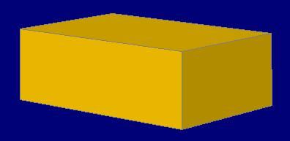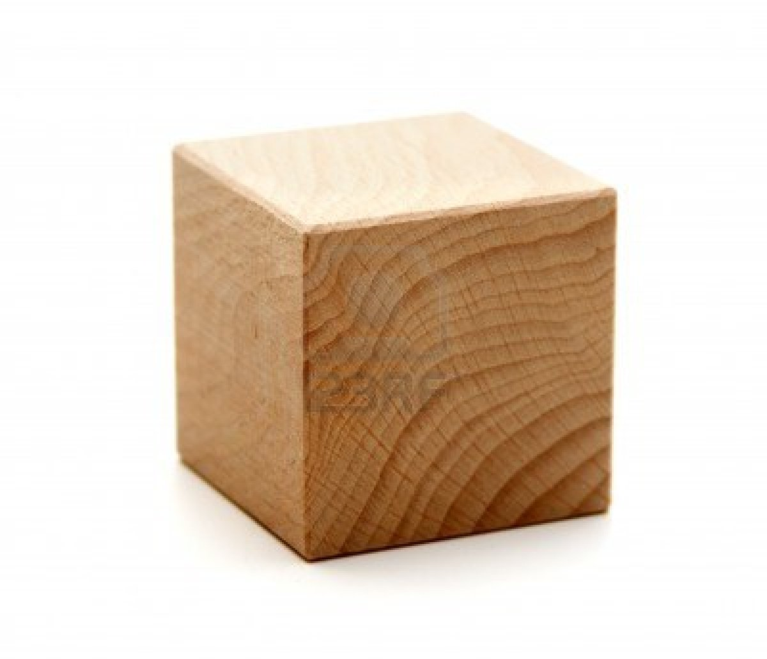

A.- 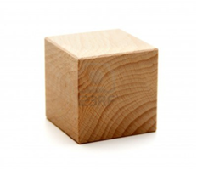 B.- C.- 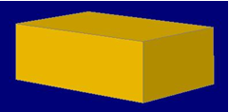

7.-
Avanza 3 baldosas

Gira a la derecha y avanza 2 baldosas

Gira a la izquierda, avanza 4 baldosas, gira a la derecha y avanza 2 baldosas.

